ФЕДЕРАЛЬНОЕ АГЕНТСТВО ЖЕЛЕЗНОДОРОЖНОГО ТРАНСПОРТА

Федеральное государственное бюджетное образовательное учреждение

высшего образования

«ИРКУТСКИЙ ГОСУДАРСТВЕННЫЙ УНИВЕРСИТЕТ ПУТЕЙ СООБЩЕНИЯ

(ФГБОУ ВО ИрГУПС)»

Факультет «Управление на транспорте и информационные технологии»

Кафедра «Информационные системы и защита информации»

Дисциплина «Инструментальные средства разработки ИС»

Лабораторная работа №3

Отчет по лабораторной работе

ЛР.420000.09.03.02.ПЗ

Выполнил: Проверила:

студент гр. ИС.1-21-1-2 Береснева Н.М.

Безгубов А.В.

Иркутск 2024

### AS-IS процесс

Диаграмма AS-IS — это модель существующего состояния, которая описывает существующие процессы, то, как они работают и взаимодействуют друг с другом здесь и сейчас.

Такая модель позволяет оценить текущее состояние процессов, будь то организационные бизнес-процессы или технологические системные.

Цель диаграммы AS-IS — предоставить основу для выявления областей для улучшения, оптимизации использования ресурсов, и в конечном итоге повышения эффективности и производительности.

Описание текущего состояния:

*Участники:*

* Заявитель (читатели, авторы, сотрудники).
* Секретарь редакции.
* Главный редактор.

*Этапы процесса:*

* Заявитель лично приходит в редакцию или отправляет заявление по почте.
* Секретарь вручную регистрирует заявление.
* Заявление передается главному редактору для рассмотрения.
* После рассмотрения заявителю предоставляют ответ (по телефону или лично).

*Проблемы текущего процесса:*

* Неудобство для заявителей из-за необходимости личного присутствия.
* Риск потери заявлений (бумажные документы).
* Длительное время обработки из-за ручной регистрации и передачи.
* Низкая прозрачность процесса: заявитель не знает, на каком этапе его заявление.

Диаграмма AS-IS представлена на рисунке 1.

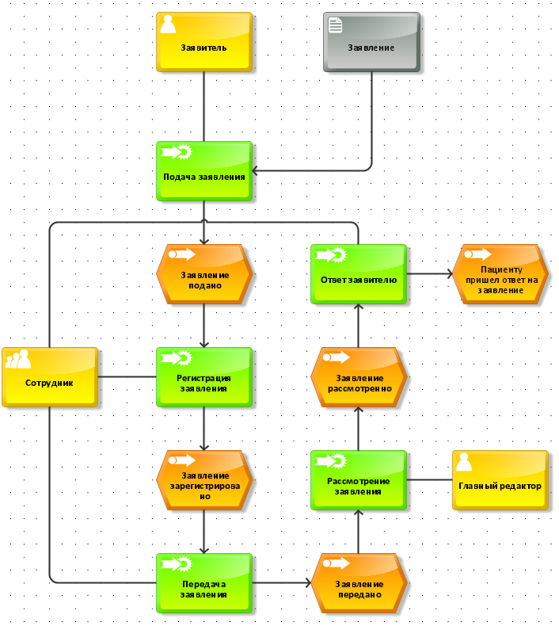

Рисунок 1. Диаграмма AS-IS.

TO-BE процесс

Диаграмма To-Be — это модель будущего состояния. Она описывает, как должны выглядеть процессы, как они должны работать с учётом требований к ним и их оптимизации.

Как правило, модель To-Be строится на основе схемы As-Is (модель существующего состояния), на которой устраняются узкие (слабые) места, выявленные при анализе.

Цель диаграммы To-Be — дать чёткое представление о том, как будет выглядеть будущее состояние организации, и какие шаги нужно предпринять для его достижения.

*Цель нового процесса:*

Внедрение онлайн-системы подачи заявлений для повышения удобства, прозрачности и скорости обработки.

*Участники:*

* Заявитель.
* Онлайн-система подачи заявлений.
* Секретарь редакции.
* Главный редактор.

*Этапы нового процесса:*

* Заявитель подает заявление через веб-форму на сайте редакции.
* Система автоматически регистрирует заявление и отправляет уведомление секретарю.
* Секретарь проверяет заявление и перенаправляет его главному редактору.
* Главный редактор рассматривает заявление и отмечает решение в системе.
* Заявитель автоматически получает уведомление о результате (например, по электронной почте или в личном кабинете).

*Преимущества нового процесса:*

* Доступность 24/7: заявители могут подать заявление из любого места.
* Ускорение процесса: автоматическая регистрация и оповещения.
* Уменьшение бумажной работы.
* Прозрачность: заявитель может отслеживать статус заявления онлайн.

Диаграмма TO-BE представлена на рисунке 2.

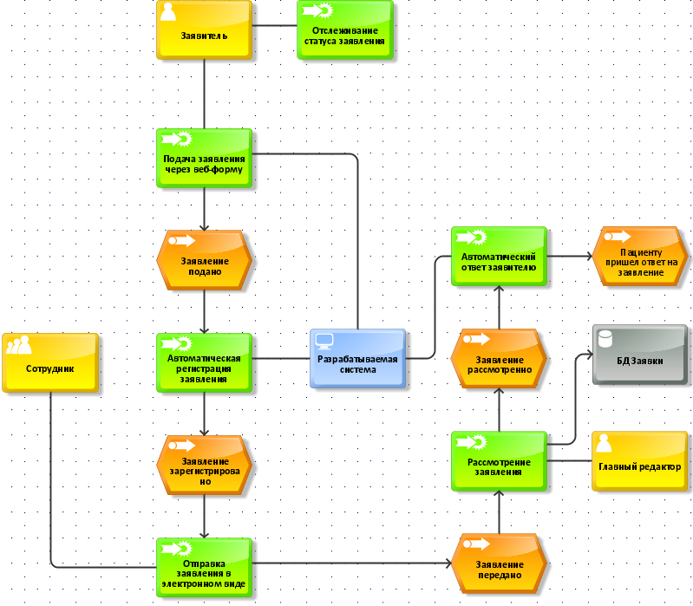

Рисунок 2. Диаграмма TO-BE.